**برنامج لعرض الصور بدقة عالية للكمبيوتر** 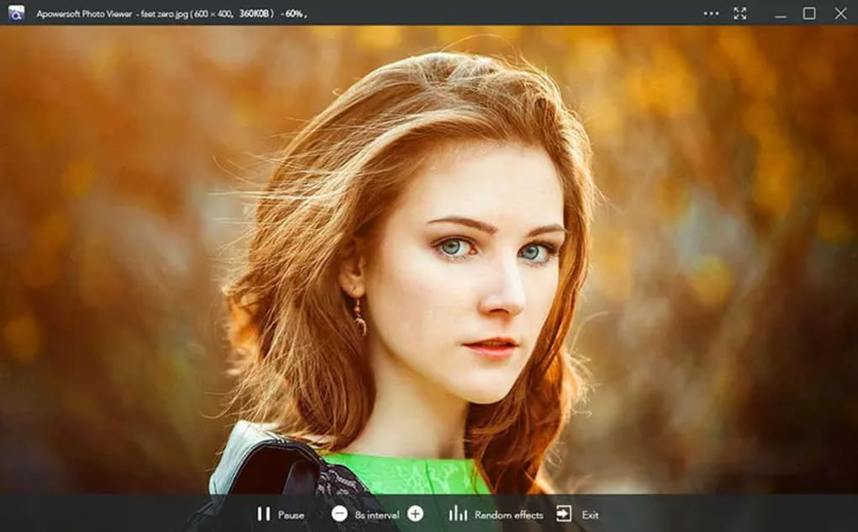

مرحباً بك متابعنا العزيز، أصبح عالمنا مليء بالصور الرقمية، لذلك لابد من وجود برامج لتحرير وعرض الصور، حديثنا اليوم عن برنامج جميل جداً ومتطور جداً عن غيره من البرامج في نفس مجاله، **برنامج لعرض الصور بدقة عالية للكمبيوتر Apowersoft Photo Viewer،** البرنامج متخصص في عرض وتحرير الصور، البرنامج عبارة عن حزمة برامج موجودة في برنامج واحد بحجم صغير جداً قد يغنيك عن كثير من البرامج الموجود على الانترنت، البرنامج يحتوي على العديد من المميزات الأكثر من رائعة التي يحتاجها المستخدم في عمل الكثير على الصور، نستخدم هذا البرنامج لأنه يسهل العمل بشكل كبير جداً، ويكون سريع جداً، إذا لا يحتاج مواصفات عالية من كفاءة الجهاز، بكل بساطة برنامج صغير جداً بحجم 10.4 ميغا بايت، يستهلك من الموارد الشيء البسيط جداً.

**برنامج لعرض الصور بدقة عالية للكمبيوتر Apowersoft Photo Viewer،** يتميز البرنامج بسرعة تحميل الصورة وعرضها وإمكانية التعديل على أكثر من صورة في نفس الوقت، ايضاً لا نسى، لا يأخذ الكثير من موارد الجهاز هذه المميزة تميزه عن غيره من برامج تحرير وعرض الصور، يتميز هذا البرنامج انه يستطيع عرض الصور الطولية بشكل كامل على شاشة الحاسوب، يدعم البرنامج جميع صيغ الصور الموجودة بالإضافة إلى pdf وpsd والكثير من الصيغ الأخرى سنقوم بتوضيحها بالتفصيل لاحقاً.

سنعرض في هذه المقالة كيفية تثبيت واستخدام المميزات الموجودة في البرنامج، هو برنامج رائع جداً لا يمكن للمستخدمين الاستغناء عنه، متابعنا العزيز البرنامج يأخذ لقطة لشاشة بشكل سريع وبالمقاسات التي تريدها ويمكنك ايضاً التعديل عليها في نفس الوقت الذي قمت بأخذ لقطة الشاشة فيه، تستطيع من خلال البرنامج نفسه مشاركة الصور على منصات التواصل الاجتماعي ومع الأصدقاء، كل هذه المميزات وأكثر تتوفر في برنامج واحد يمكن ايضاً رفع الصور على السحابة الخاصة بالبرنامج واخذ رابط ومشاركته مع الأصدقاء، وعلى المواقع والمنتديات والمدونات، يمكنك ايضاً تميز الصور المفضلة في ملف خاص بالمفضلة، عزيزي المتابع البرنامج يحتوي على المزيد والمزيد لا تذهب بعيداً تابع معنا.

مميزات برنامج لعرض الصور بدقة عالية للكمبيوتر Apowersoft Photo Viewer

كما ذكرنا سابقاً البرنامج يوجد به مميزات عديدة سنقوم الان بذكرها وتوضيحها بشكل بسيط جداً لكي يسهل إيصال المعلومة لك متابعنا العزيز:

* عرض الصور بدقة وجودة عالية وبسرعة كبيرة
* عرض الصور الطولية بحجم كامل على الشاشة
* لا يستهلك الكثير من الموارد
* يدعم جميع تنسيقات الصور مثل JPG, PNG
* يقوم البرنامج بأخذ لقطات لشاشة بمقاسات مختلفة
* معالجة وتحرير أكثر من صورة في نفس الوقت
* تستطيع مشاركة الصورة المحررة الى مواقع التواصل وغيرها من المواقع
* يوجد سحابة خاصة بالبرنامج اذ يمكنك رفع الصورة على السحابة واخذ رابط لمشاركتها

عيوب برنامج لعرض الصور بدقة عالية للكمبيوتر Apowersoft Photo Viewer

* يقول مطورو البرنامج انه يحتوي قارئ PDF ولكن بعد تجربة البرنامج لا يمكن للبرنامج قراءة ملفات من نوع PDF

الاثبات بالصور من الموقع الرسمي للبرنامج

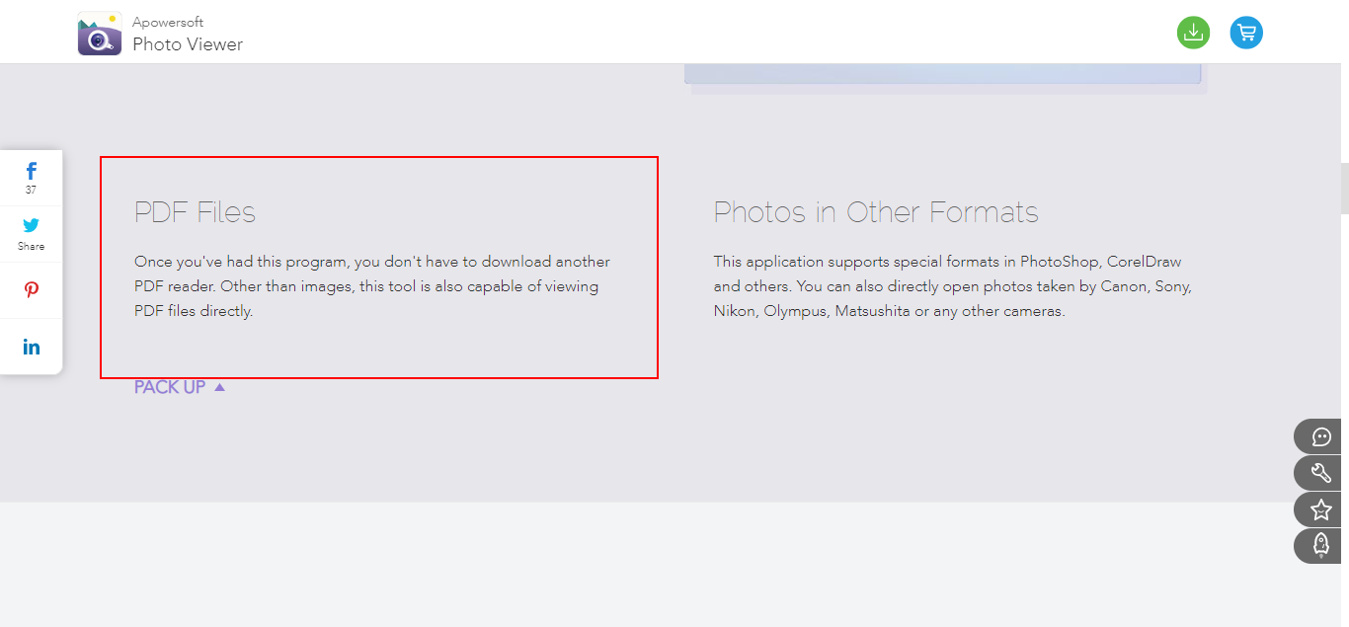

تجربة ملفات من نوع PDF على البرنامج

يتم إضافة ملف من نوع PDF لفحص البرنامج هل سيقوم بقراءة الملفات من نوع PDF؟

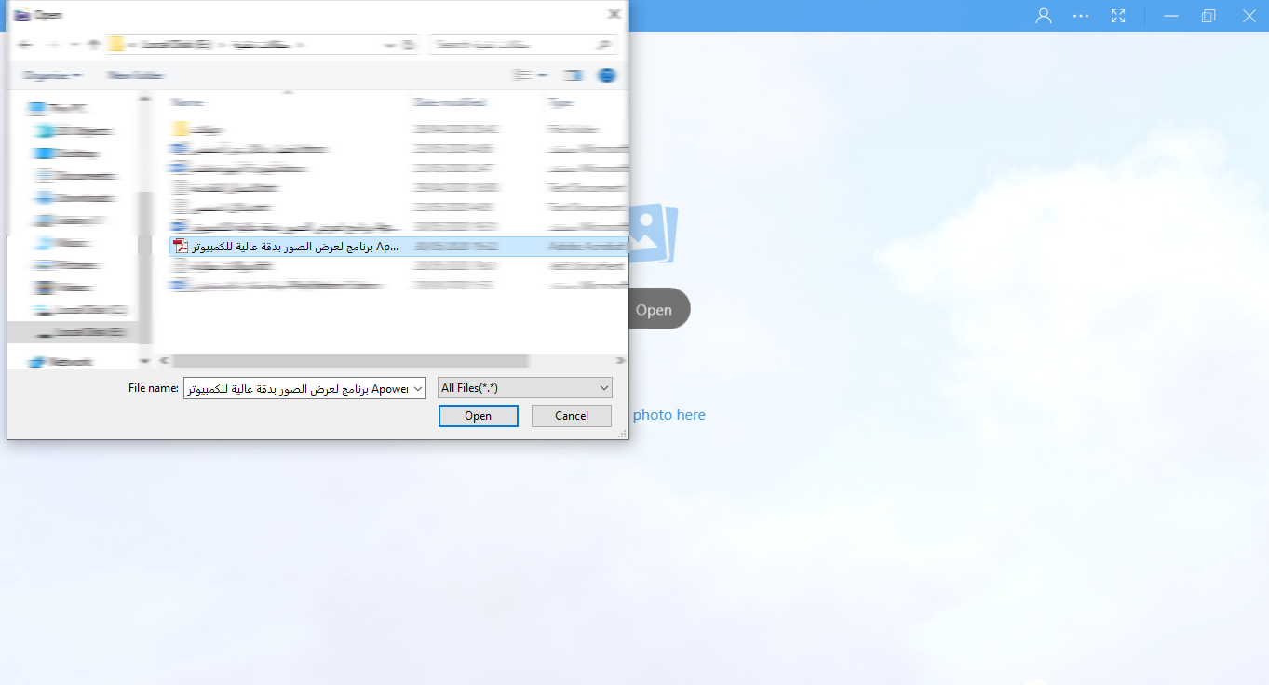

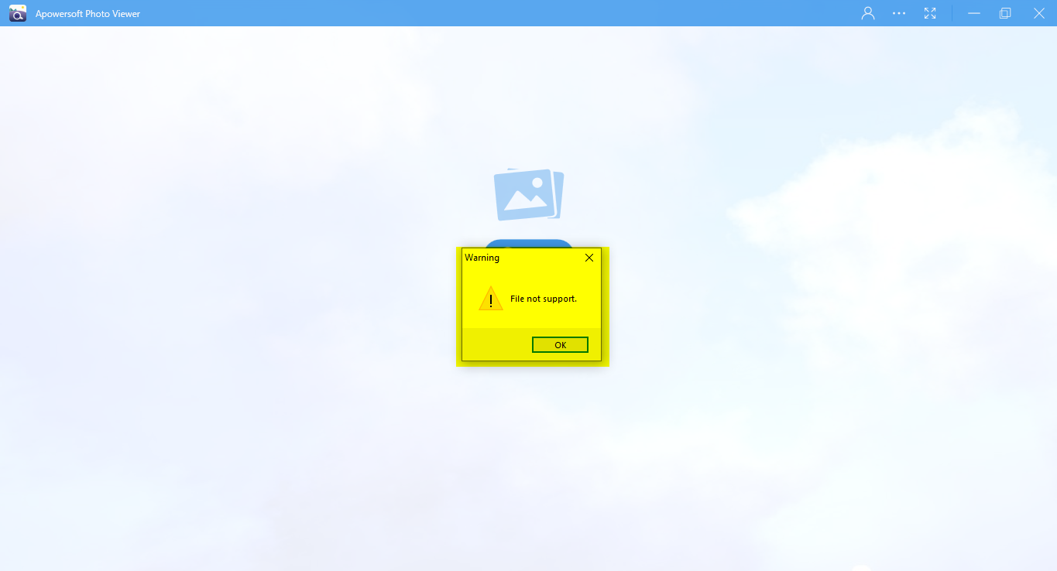

تظهر رسالة الخطأ لا يدعم هذا النوع من الملفات

* يقول مطورو البرنامج انه يستطيع قراءة التنسيقات التالية PSD, CDR, RAWولكن لأسف لا يمكنه قراءة هذه الملفات

الاثبات بالصور من الموقع الرسمي للبرنامج

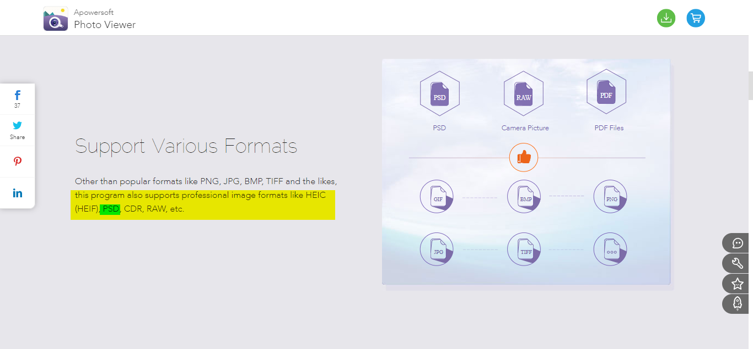

تجربة ملف من نوع PSD على البرنامج

يتم إضافة ملف من نوع PSD أي التنسيق الخاص بالبرنامج الفوتوشوب

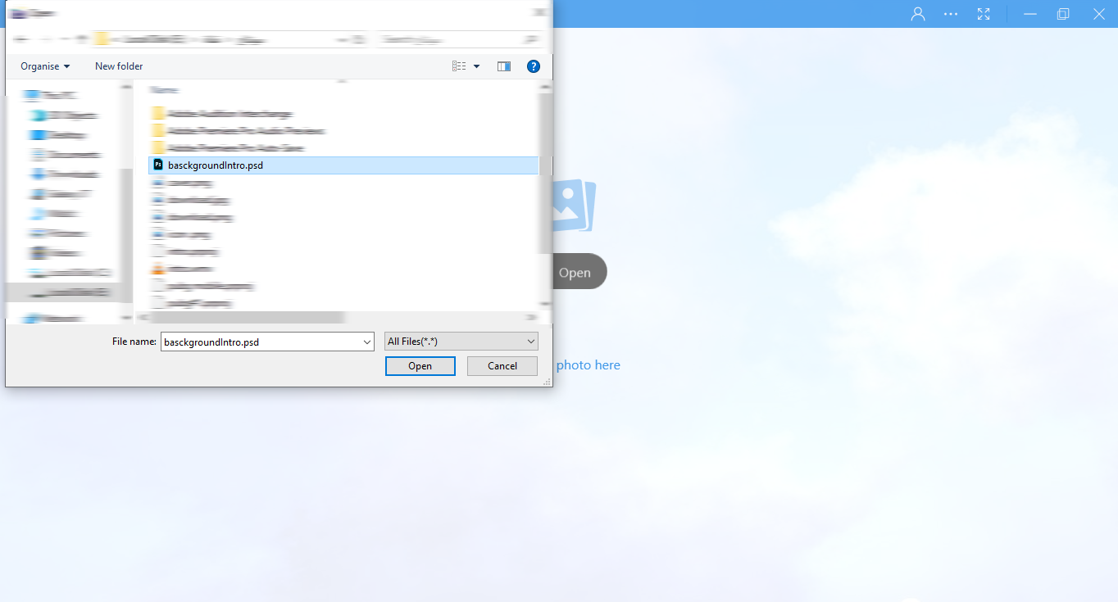

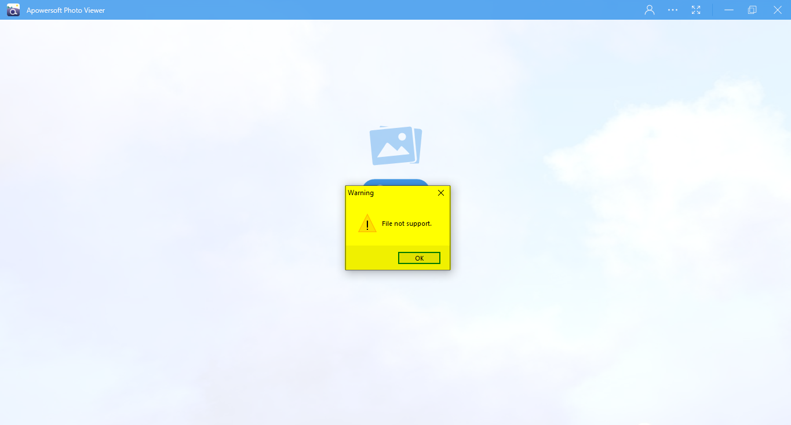

كما نشاهد الان الرسالة تظهر انه لا يدعم هذا النوع من الملفات

عزيز المتابع للأسف البرنامج لا يمكنه قراءة الملفات من نوع PDF ومن نوع PSD، لذلك يجب عليك اخذ الاحتياط اللازم عند تنزيل هذا البرنامج إذ يوجد مميزات مفقودة في البرنامج كما شاهدنا قد يكون ذلك بغرض تسويق البرنامج ليزيد عدد الزبائن لهذا البرنامج.

شرح كيفية تنصيب برنامج لعرض الصور بدقة عالية للكمبيوتر Apowersoft Photo Viewer بالصور

1. نقوم بتحميل البرنامج من الموقع الرسمي له من [هنا](https://www.apowersoft.com/photo-viewer)

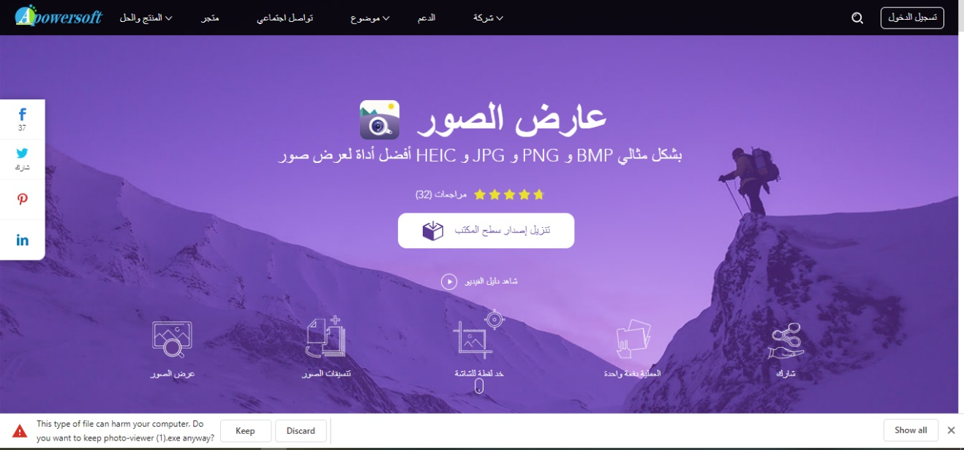

**1**

**2**

1. بعد انتهاء التحميل نقوم بفتح ملف تنصيب البرنامج
2. ستظهر هذه الواجهة نختار منها اللغة

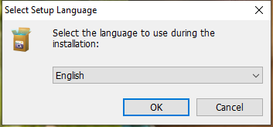

**1**

**2**

1. ستظهر هذه الواجهة لبدء تنصيب البرنامج على الجهاز

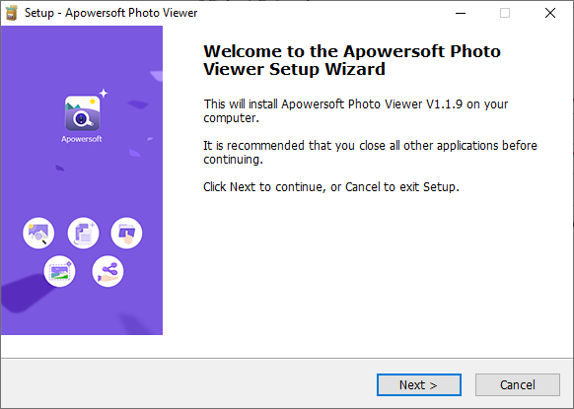

1. ستظهر هذه واجهة شروط البرنامج ويجب الموافق عليها لمتابعة التنصيب

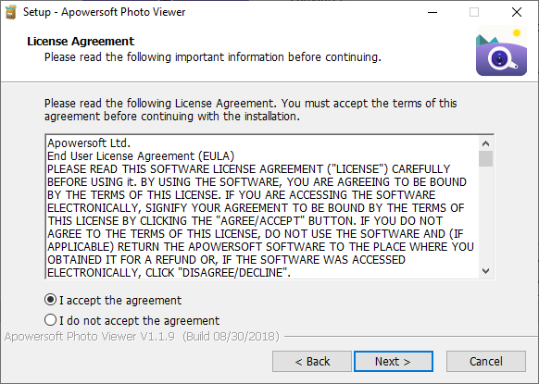

1. ستظهر هذه الواجهة مكان تخزين البرنامج يمكنك تغير المكان حسب مساحة القرص الفارغ

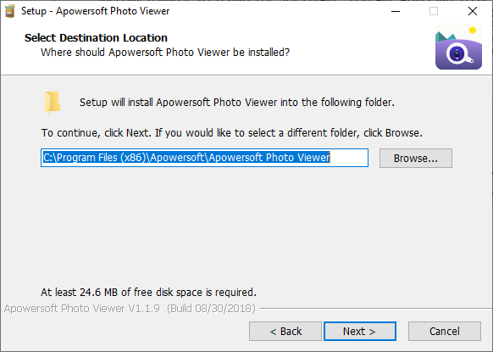

يمكنك تغير مكان الحفظ البرنامج من هنا

1. واجهة ما قبل تنصيب البرنامج

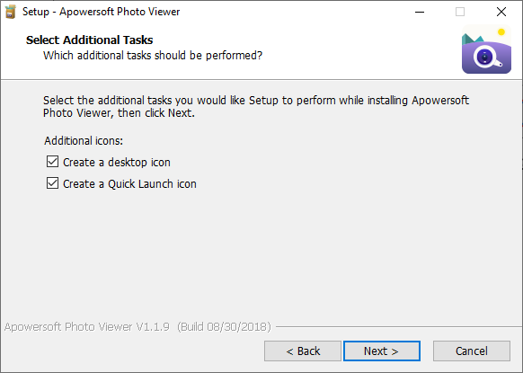

هذا الخيار يقوم بنشاء نسخة مختصرة من التطبيق على سطح المكتب

1. 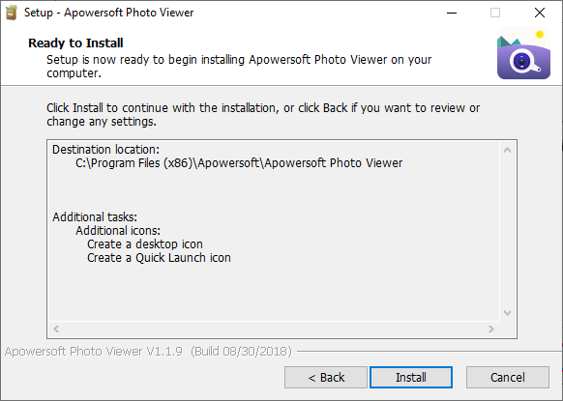الواجهة التنصيب يقوم فيها بعرض الإعدادات التي قمت باختيارها في الواجهات السابقة
2. يتم في هذه الواجهة تنصيب البرنامج

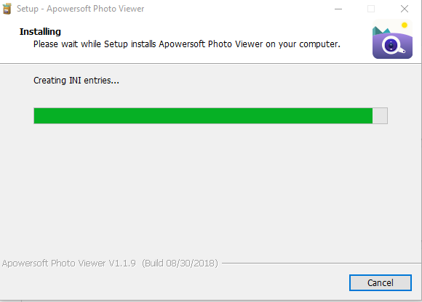

1. بعد الانتهاء من التنصيب تظهر هذه الواجهة

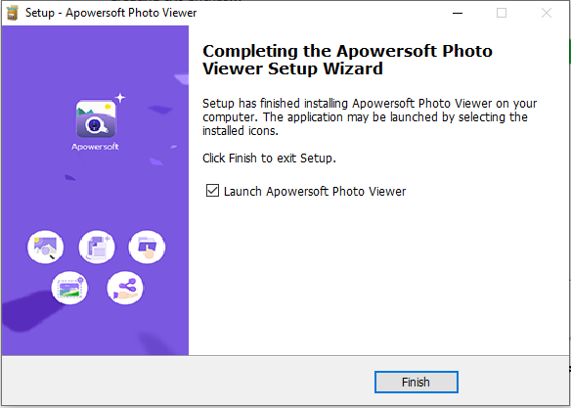

هذا الخيار يقوم بفتح التطبيق

تجربة استخدام برنامج لعرض الصور بدقة عالية للكمبيوتر Apowersoft Photo Viewer

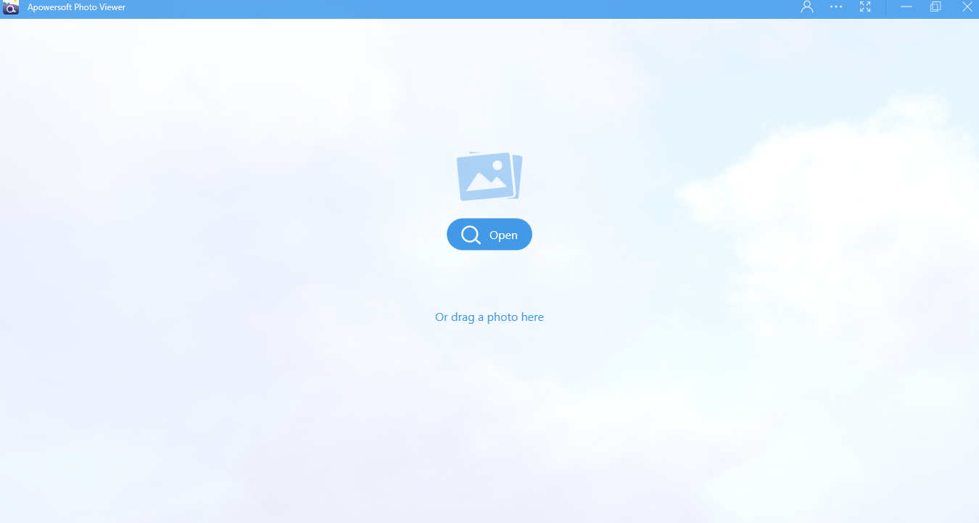

1. واجهة البرنامج الأولى يتم الضغط على زر open

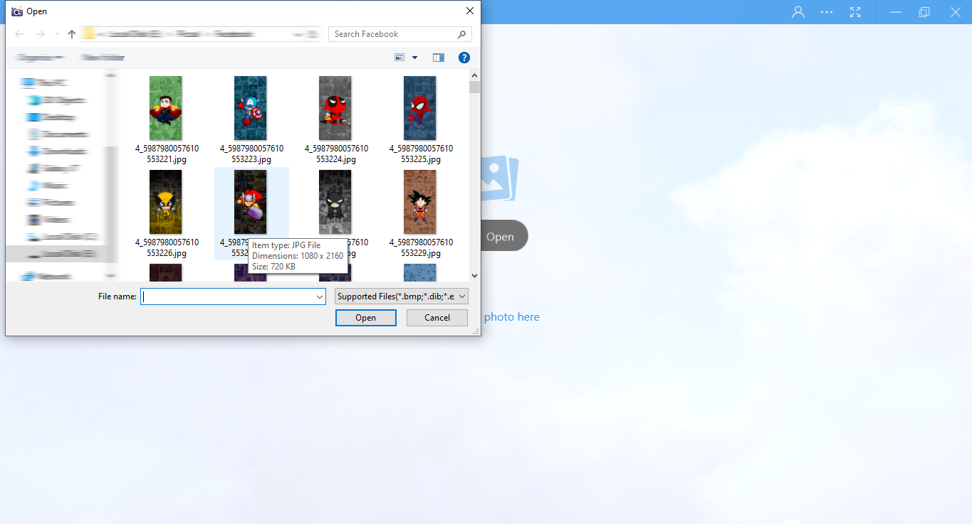

1. نقوم باختيار الصور من المكان المناسب

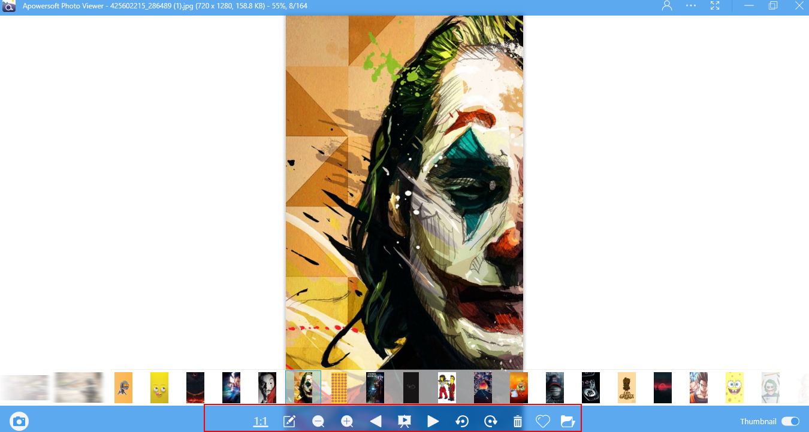

1. واجهة البرنامج بعد اختيار الصور



عرض بالحجم الأصلي

تحرير

تصغير

تكبير

عرض الصور

دوران عكس عقارب الساعة

حذف الصورة

إضافة الى المفضلة

دوران مع عقارب الساعة

التالي

السابق

مجلد المفضلة

1. يمكنك التقاط صور للشاشة عن طريق زر الاختصار CTRL+Q



1. زر تحرير الصور

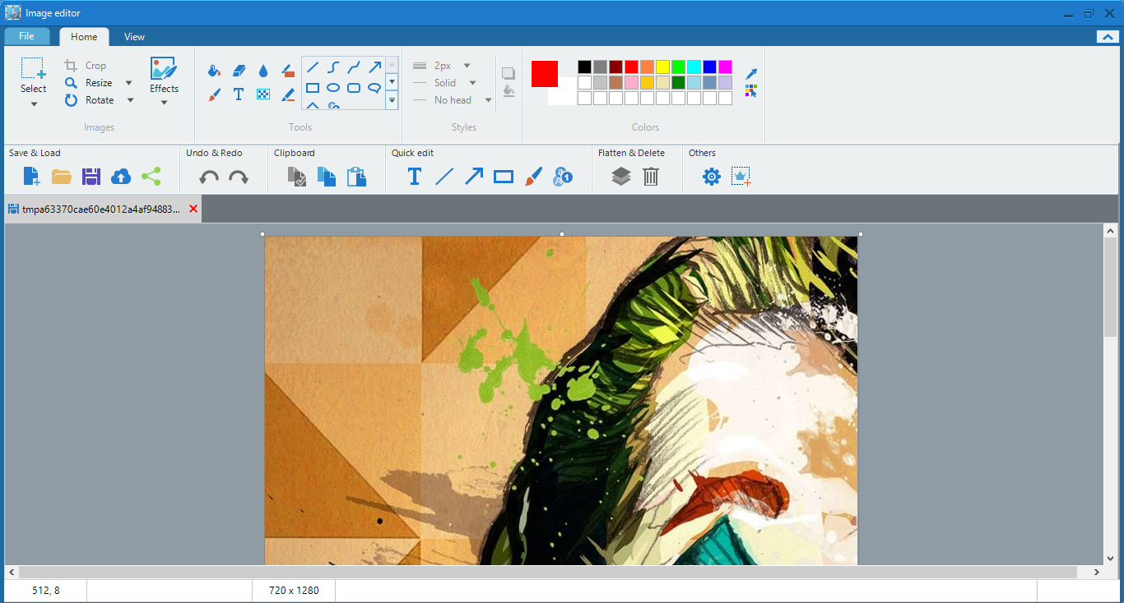

1. يمكنك التقاط الصورة لشاشة

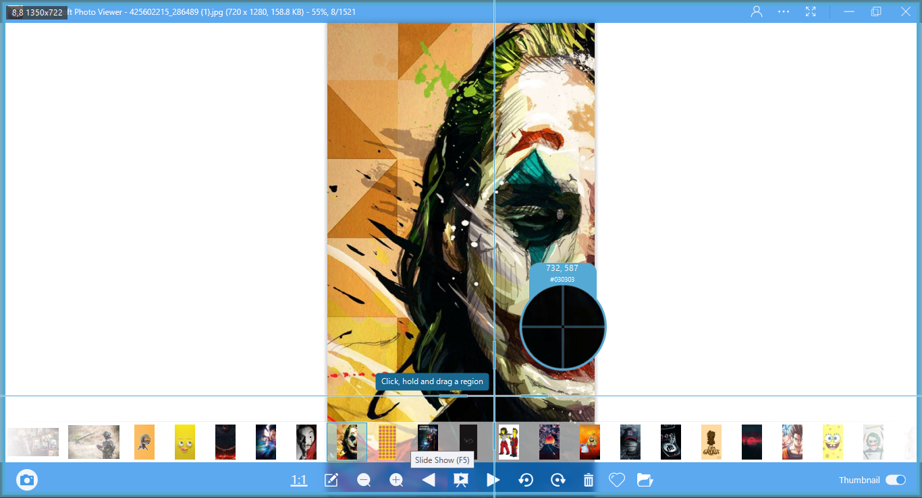

عرض الصور الطولية بشكل كامل على شاشة الحاسوب

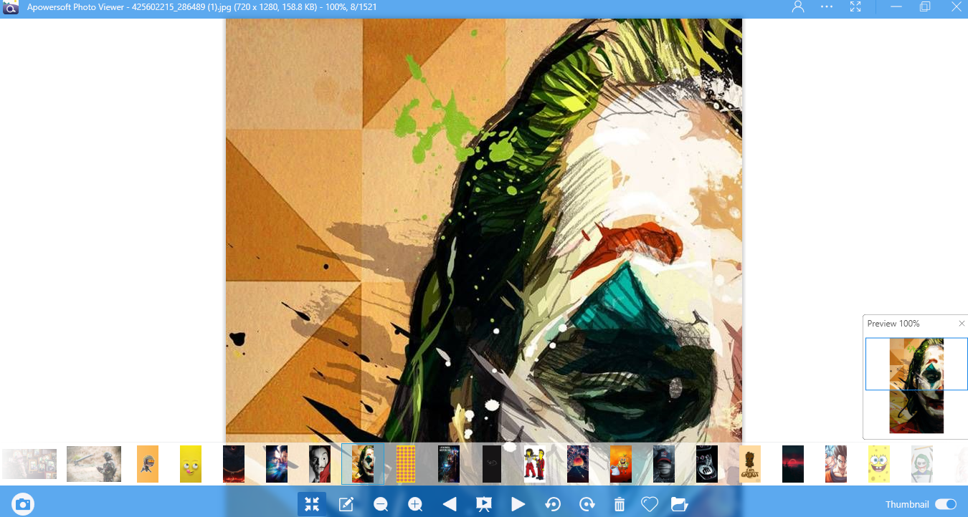

تكون الصور الطولية كبير جداً عند عرضها على الشاشة حتى ترى جميع أجزاء الصورة يجب عليك التحريك بالفأرة لأعلى وأسفل هذه البرنامج حل هذه المشكلة

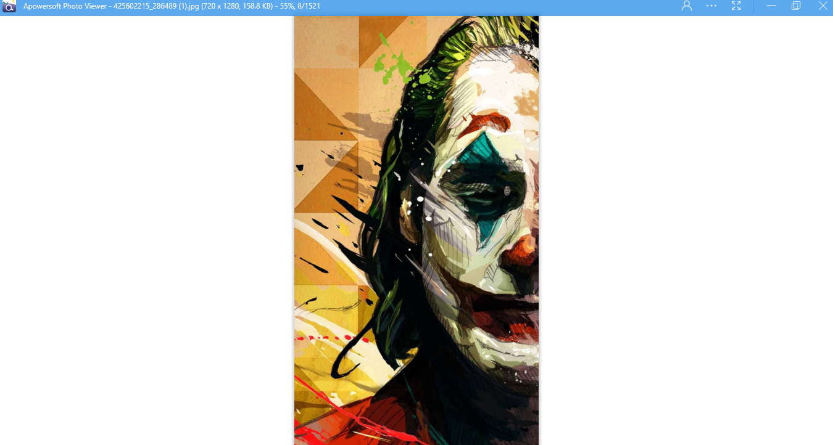

يقوم البرنامج بأخذ لقطات لشاشة بمقاسات مختلفة

يمكن التقاط الصورة لشاشة عن طريق قصها بالمقاسات المطلوبة وحسب حجم الواجهة الموجودة على الشاشة

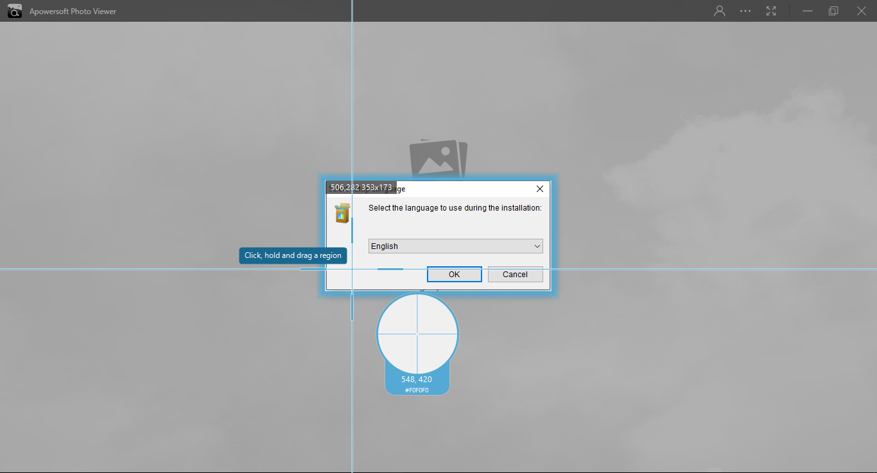

يمكن للبرنامج تحديد حدود الصورة لقصها بطريقة احترافية جداَ

معالجة وتحرير أكثر من صورة في نفس الوقت

تستطيع العمل على أكثر من صور في محرر الصور إذا تكون جميع الصور في علامات تبويب خاصة لكل صورة يمكنك التنقل بينها والتعديل على كل صورة.

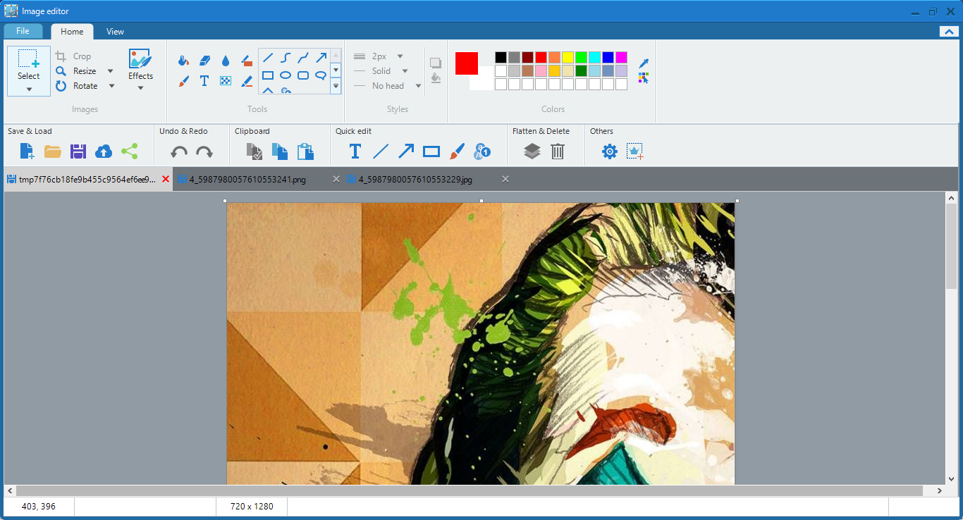

تستطيع مشاركة الصورة المحررة الى مواقع التواصل وغيرها من المواقع

يمكنك مشاركة الصور على مواقع التواصل الاجتماعي بعد التعديل عليها عن طريق ضغطة زر

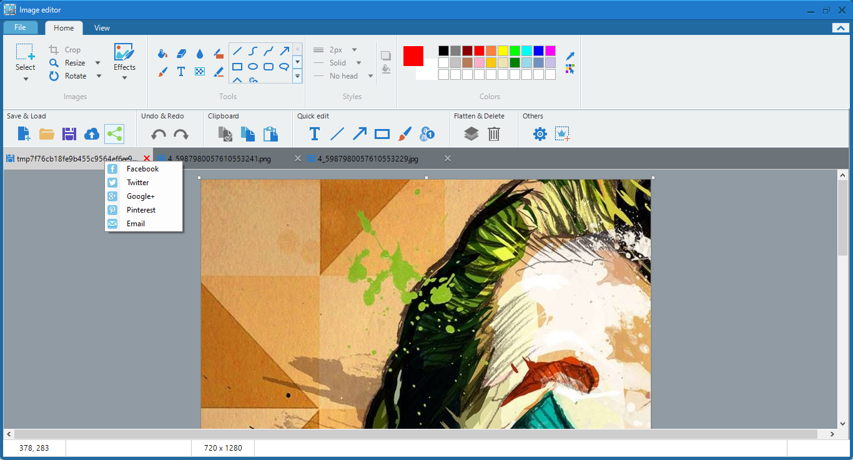

يوجد سحابة خاصة بالبرنامج اذ يمكنك رفع الصورة على السحابة واخذ رابط لمشاركتها

يمكنك رفع الصور على السحابة الخاصة بالبرنامج واخذ الرابط نشره على المواقع والمنتديات والمدونات

خطوات رفع الصور

1. الضغط على زر الرفع الموجود في الصورة

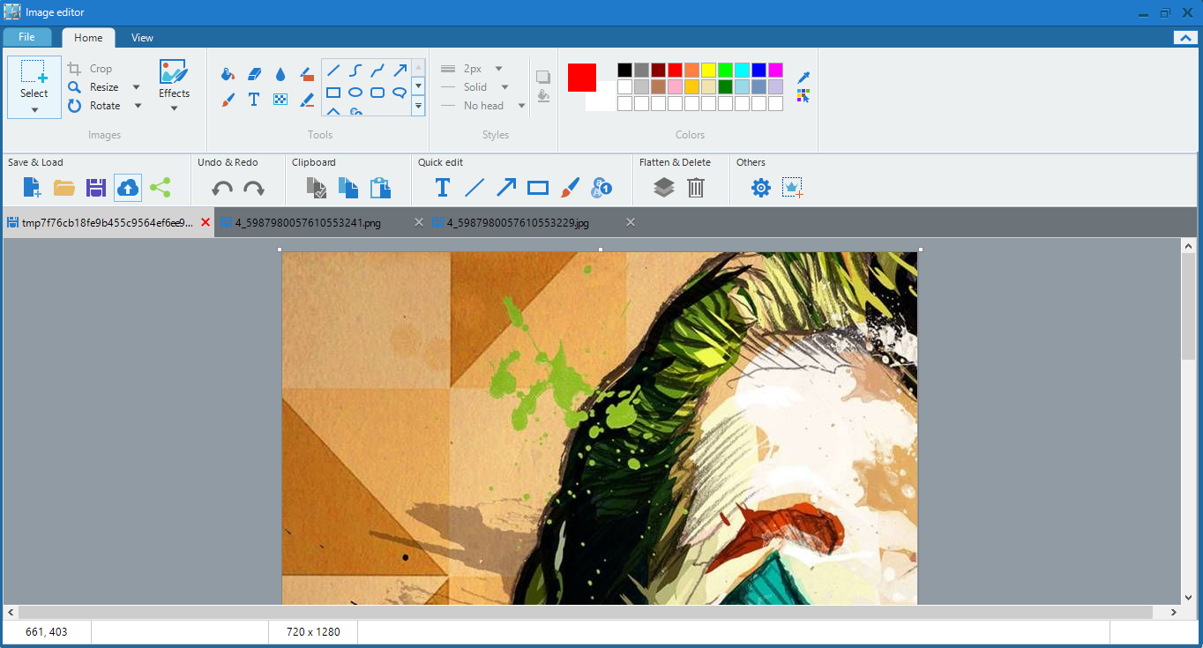

1. إضافة اسم لصورة وكلمة مرور

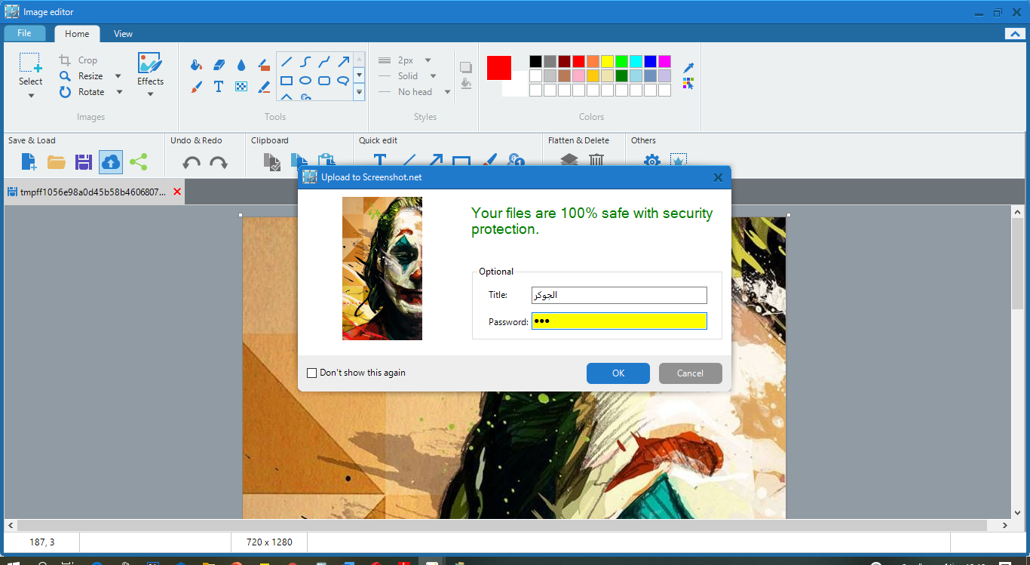

1. يبدأ التحميل على السحابة الخاصة بعد الانتهاء يعطيك رابط للمشاركة



أسعار البرنامج في الموقع الرسمي

يوجد نوعين من الاستخدام للبرنامج وكل واحد سعر يختلف عن الأخر

1. الاستخدام الشخصي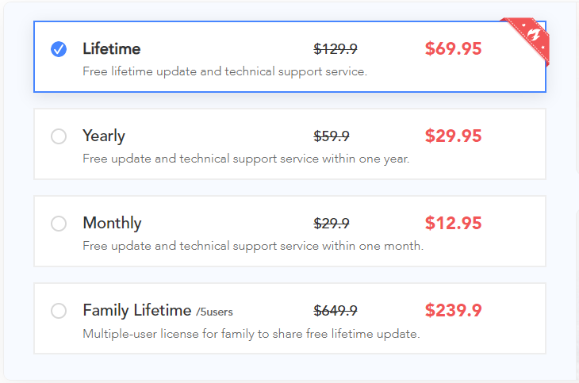
2. الاستخدام التجاري

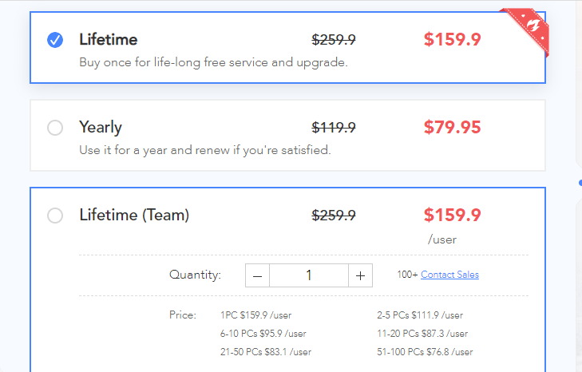

يمكنك شراء البرنامج من خلال الرابط التالي

<https://www.apowersoft.com/store/photo-viewer.html?v1&v=119&u=renew>

عزيز المتابع يوجد الكثير من المميزات في هذه البرنامج قمنا بعرضنا جزءً منها نأمل على نيل اعجابك، يمكنك تحميل البرنامج بالخطوات السابقة واكتشاف المزيد والمزيد من المميزات والخدمات الموجودة.